**Laporan Membuat CRUD dengan Laravel 10**



Disusun Oleh :

Talhah Alfian Padma

21091397054

Link Github : <https://github.com/Talhahap/Task_mbd2_crud.git>

**D4 Manajemen Informatika**

**Program Vokasi**

**Universitas Negeri Surabaya**

**2023**

1. Mendownload Composer

Link : <https://getcomposer.org/>

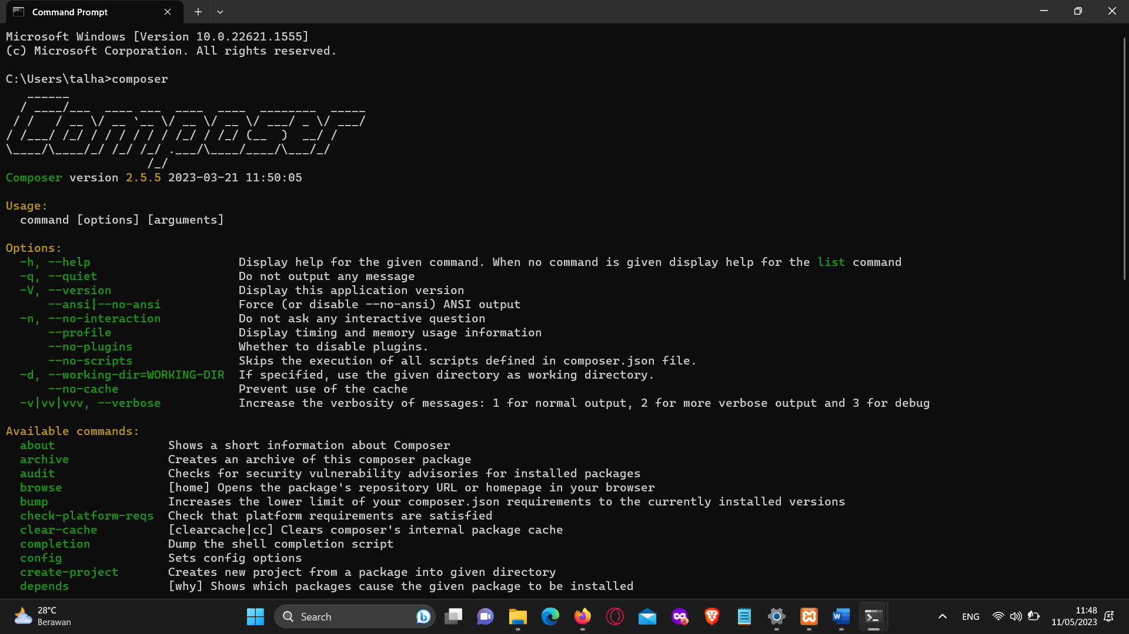

1. Membuat project Laravel beserta judul project di cmd

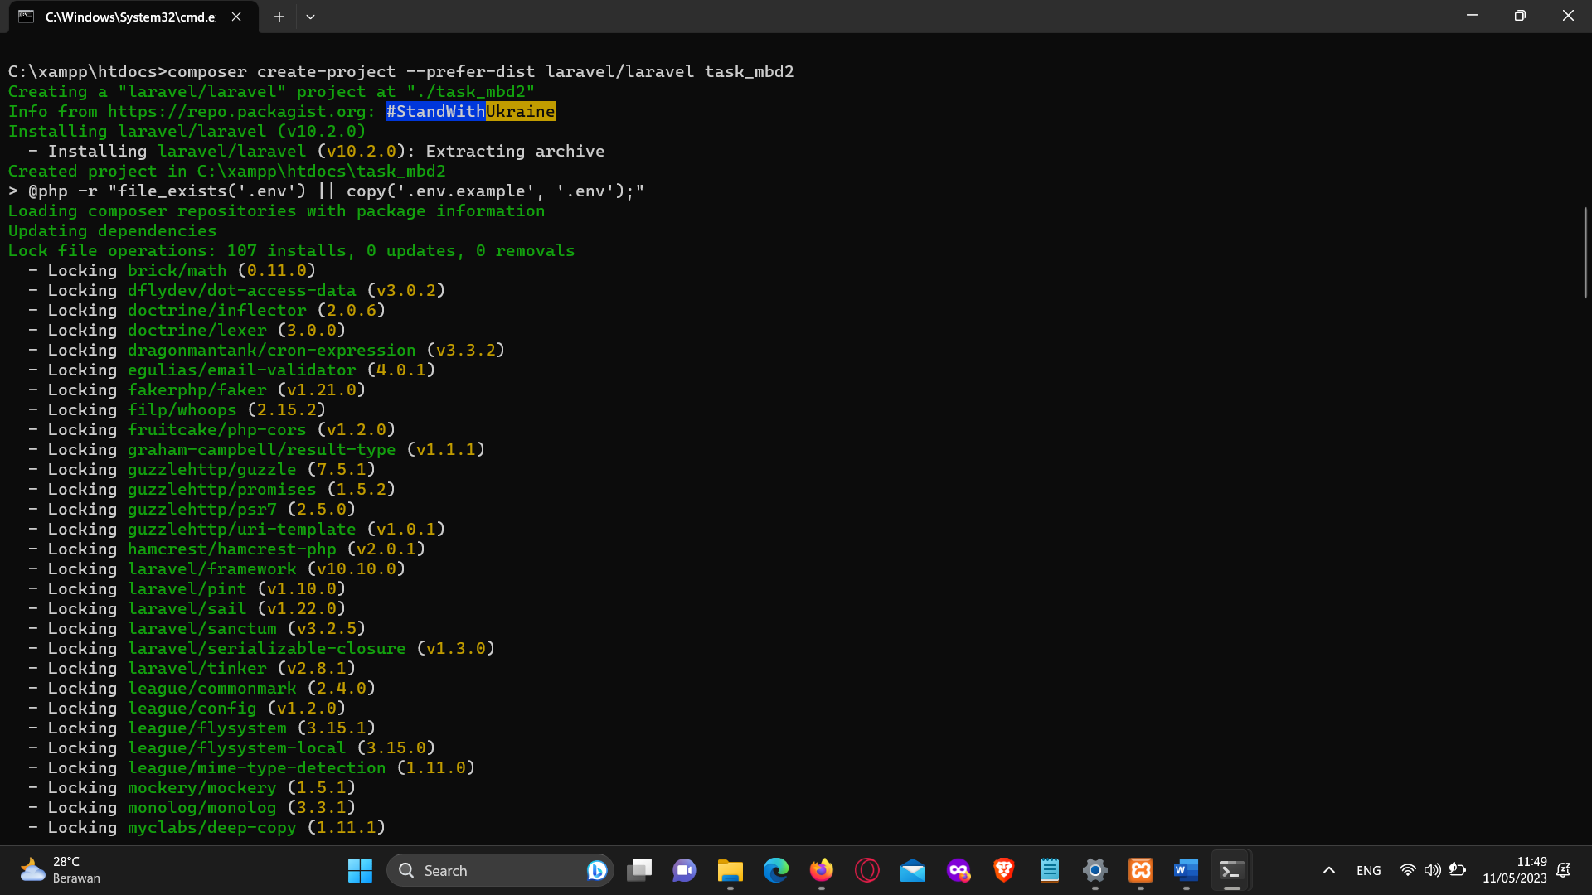

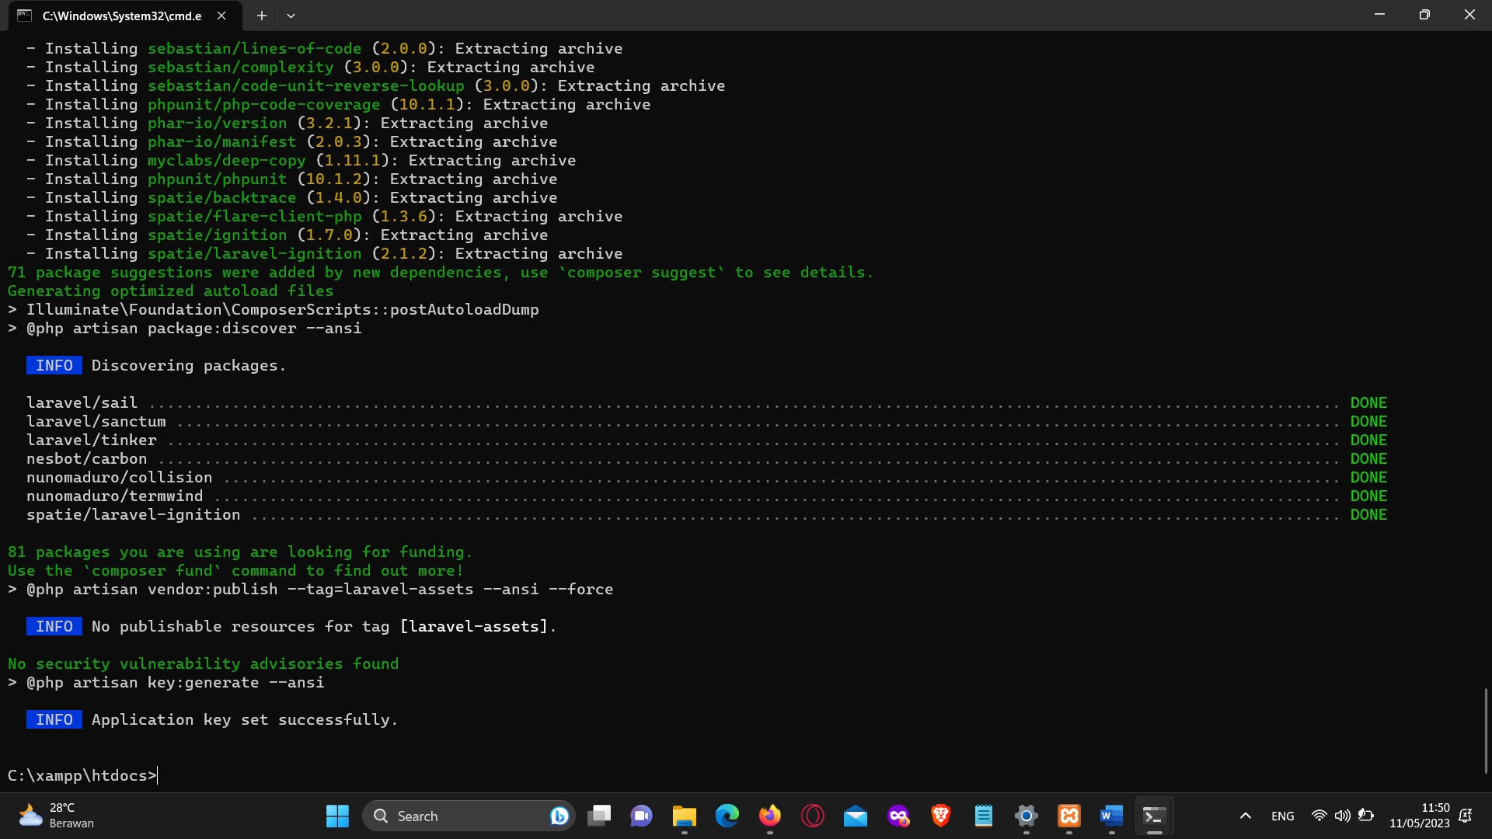

1. Memindahkan dari folder C:/xampp/htdocs/task_mbd2 ke VS Code

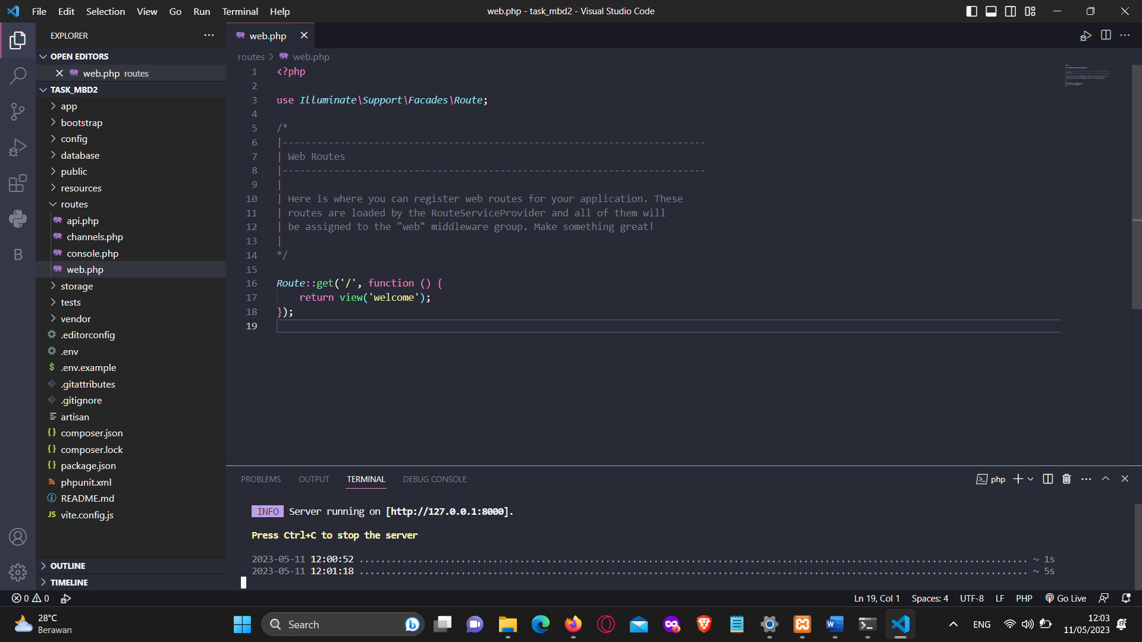

1. Tampilan Awal Welcome Laravel 10

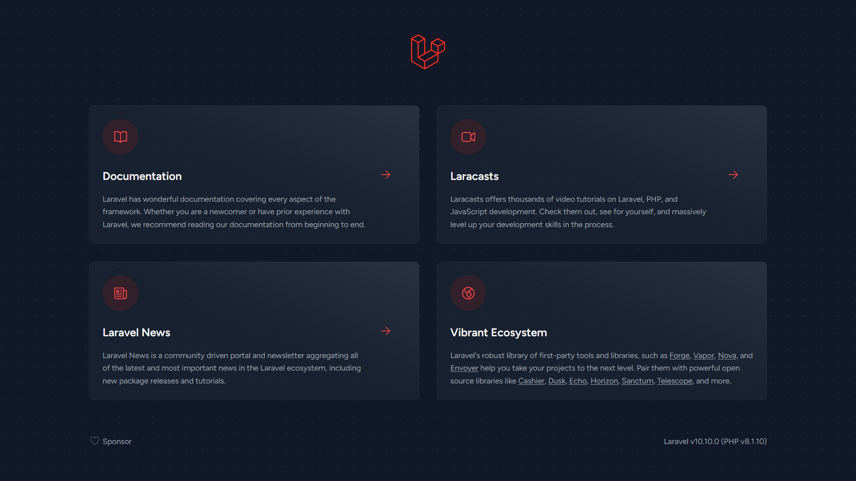

1. Konfigurasi koneksi database di .env

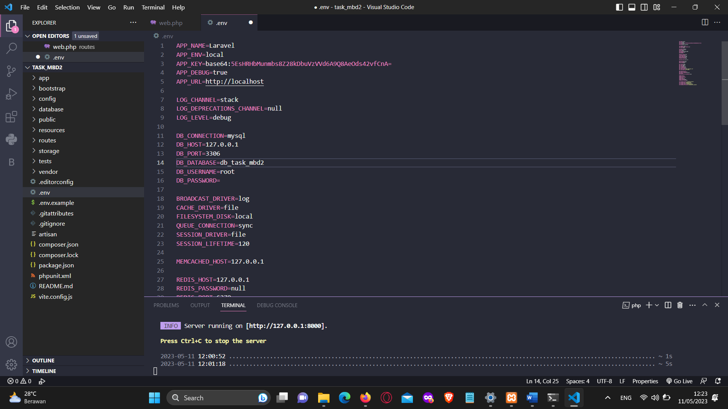

1. Membuat database di mysql

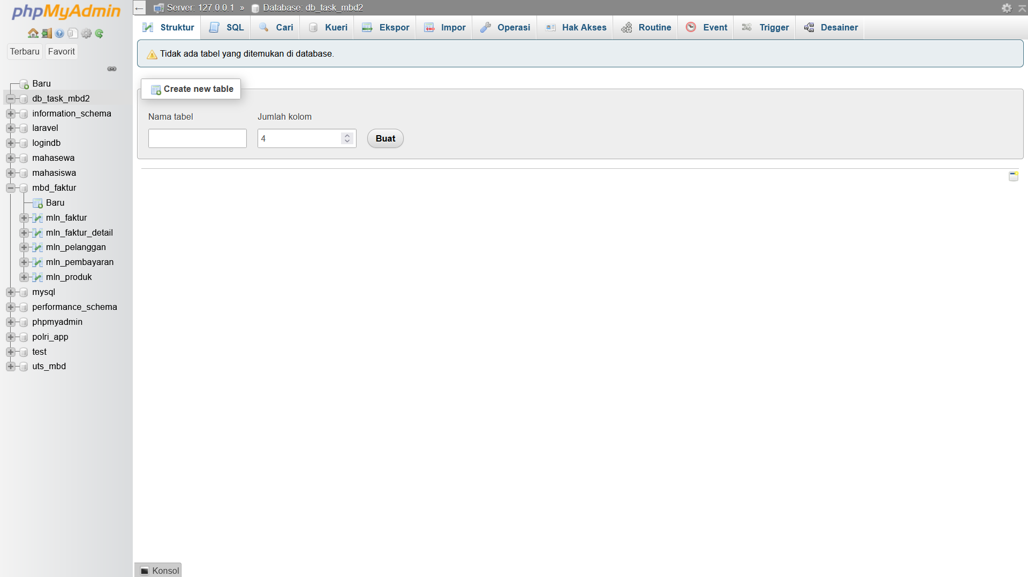

1. Membuat model dan migration

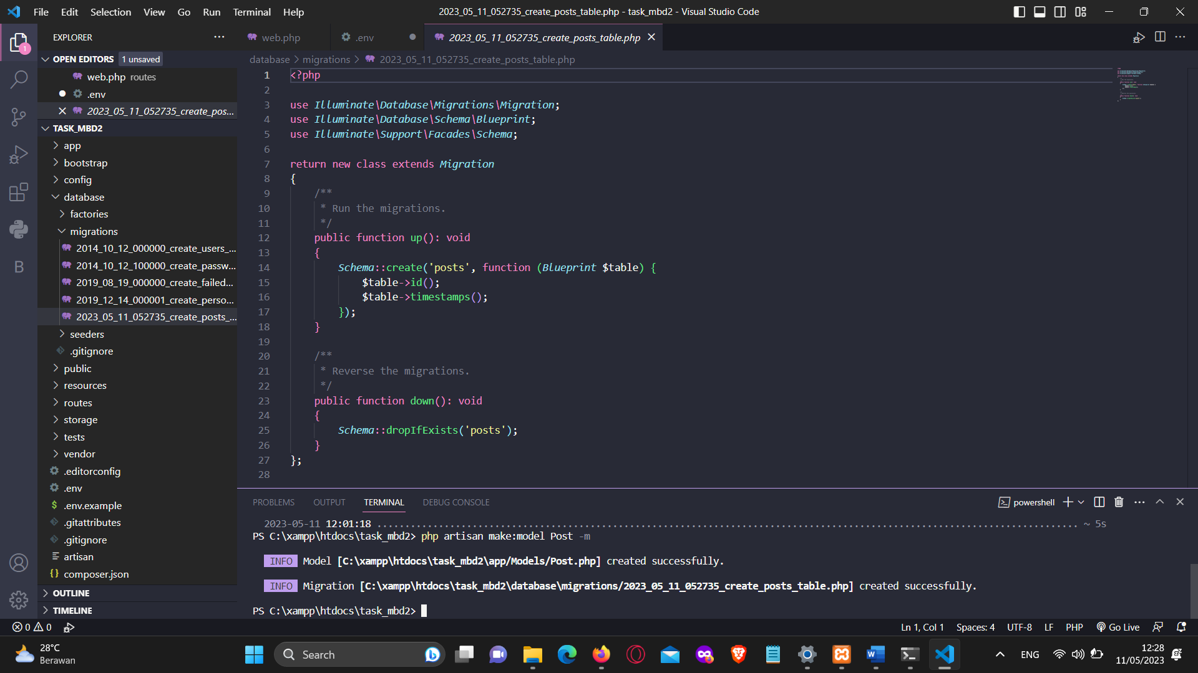

1. Menambahkan field di migration

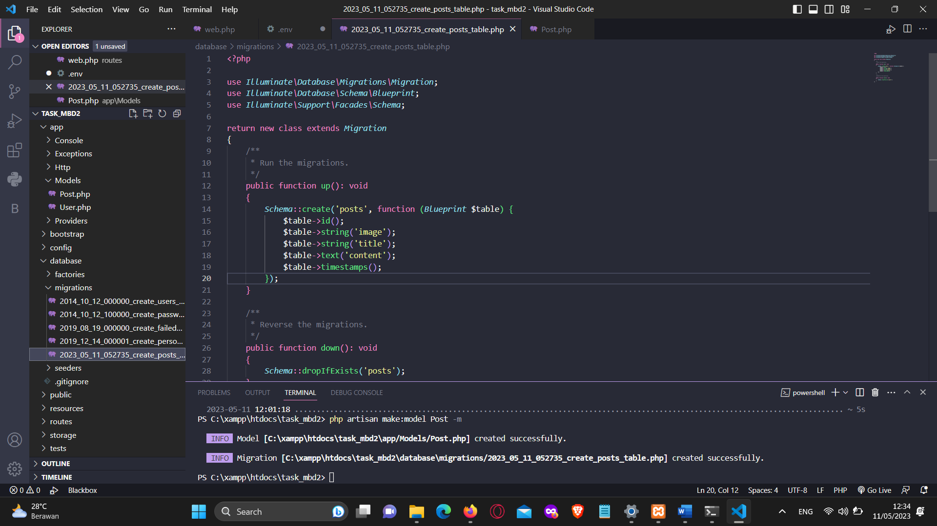

1. Konfigurasi mass assignment

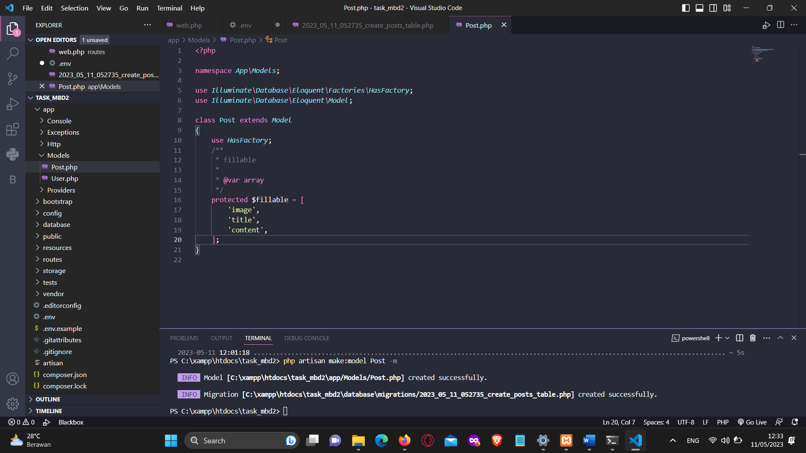

1. Menjalankan migration

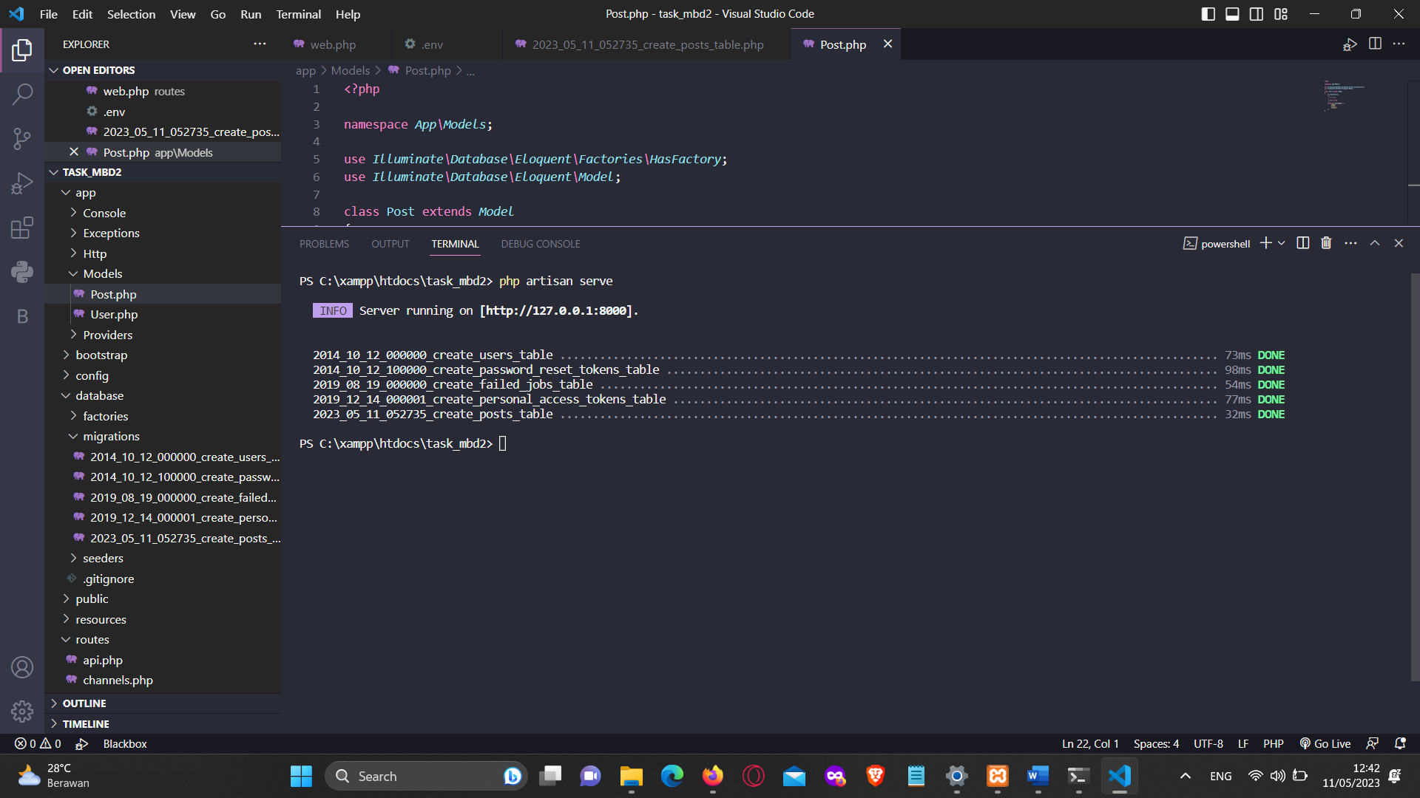

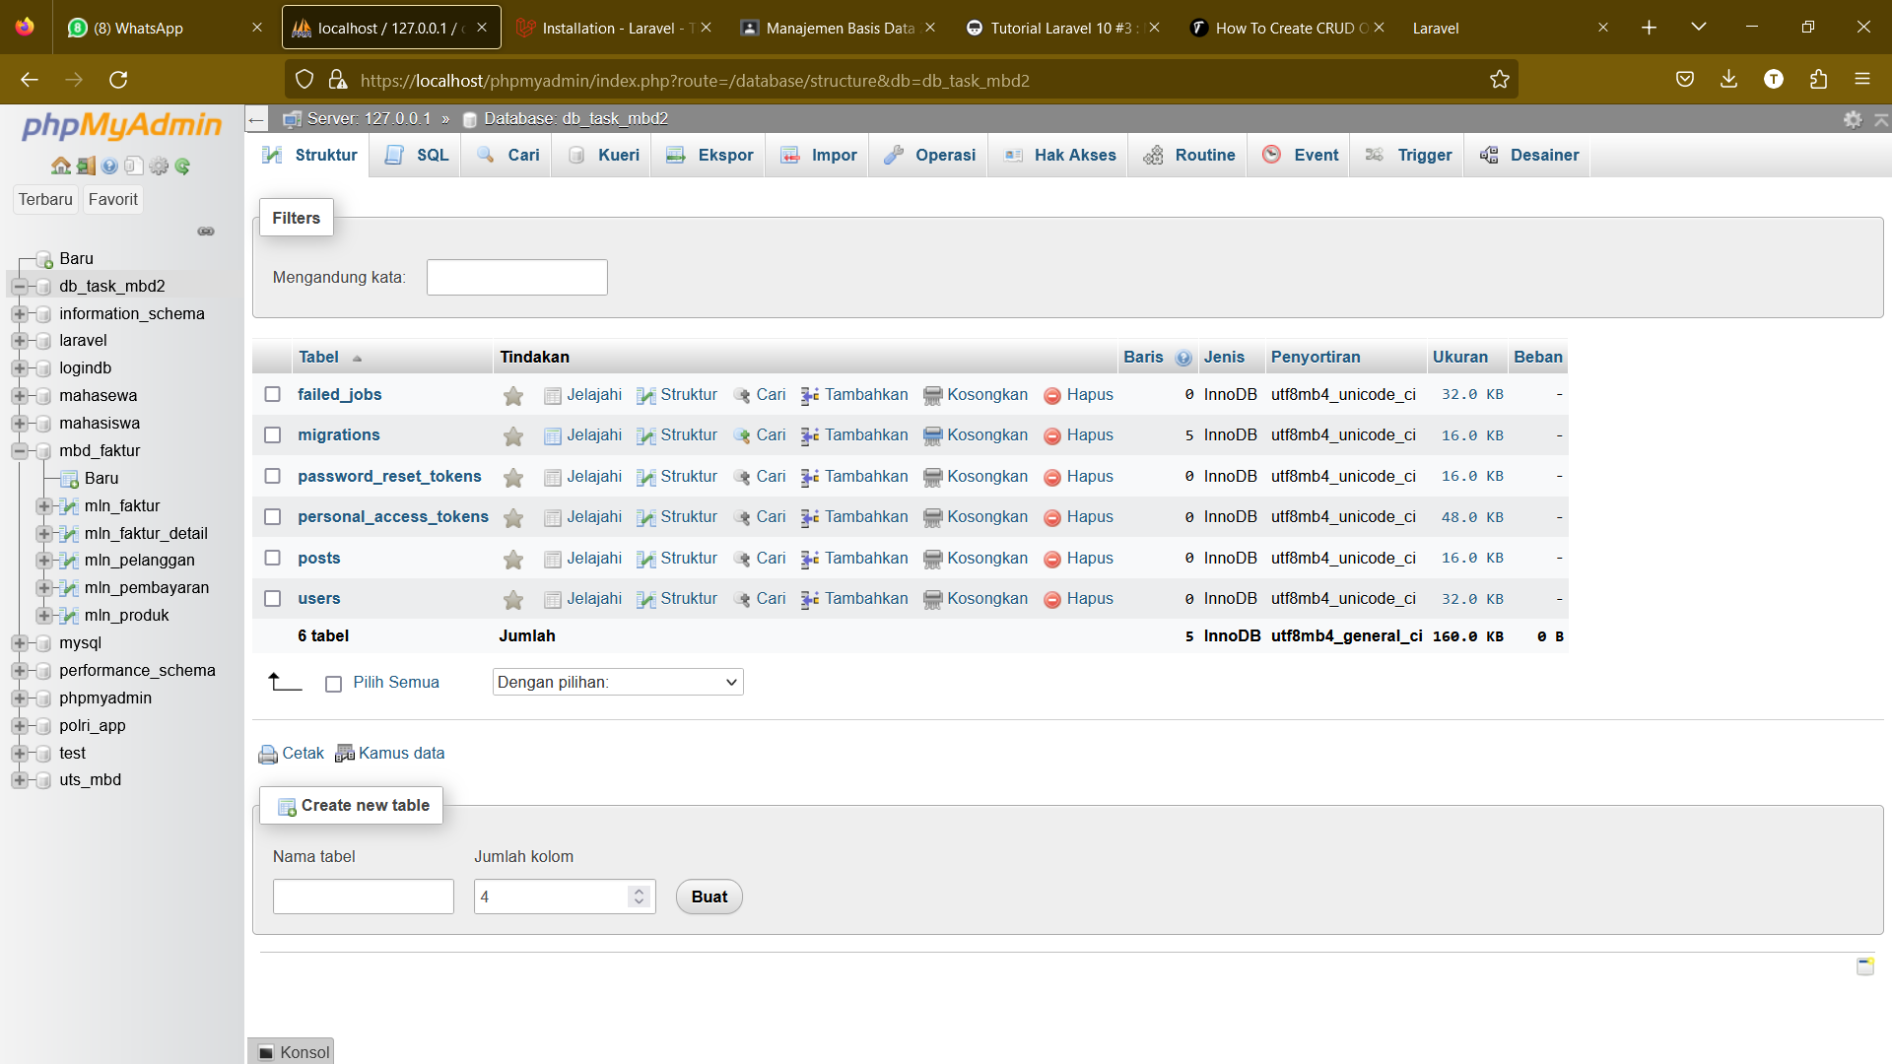

1. Membuat controller post

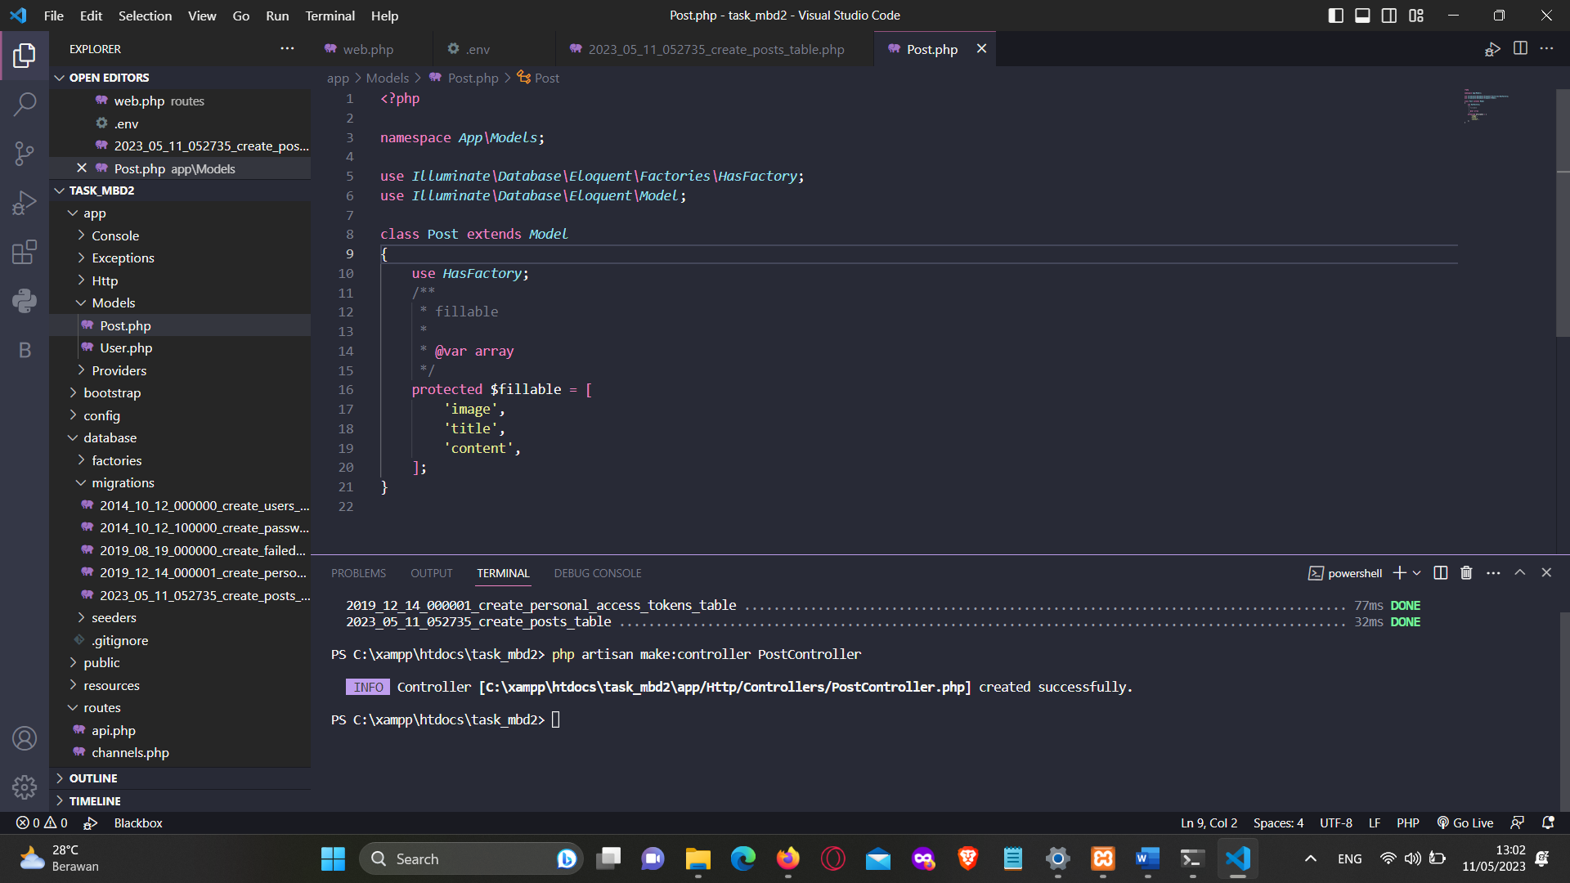

App/Http/Controllers/PostContollers.php

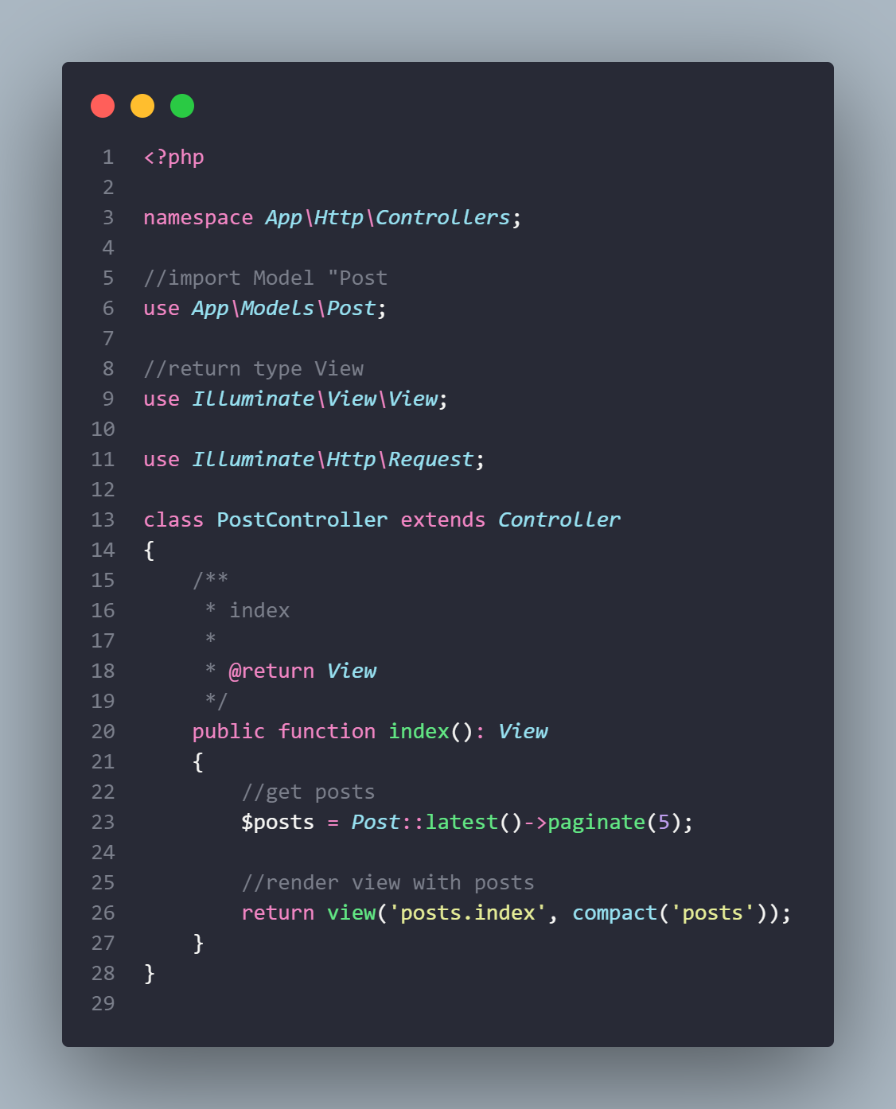

1. Menambahkan Routes

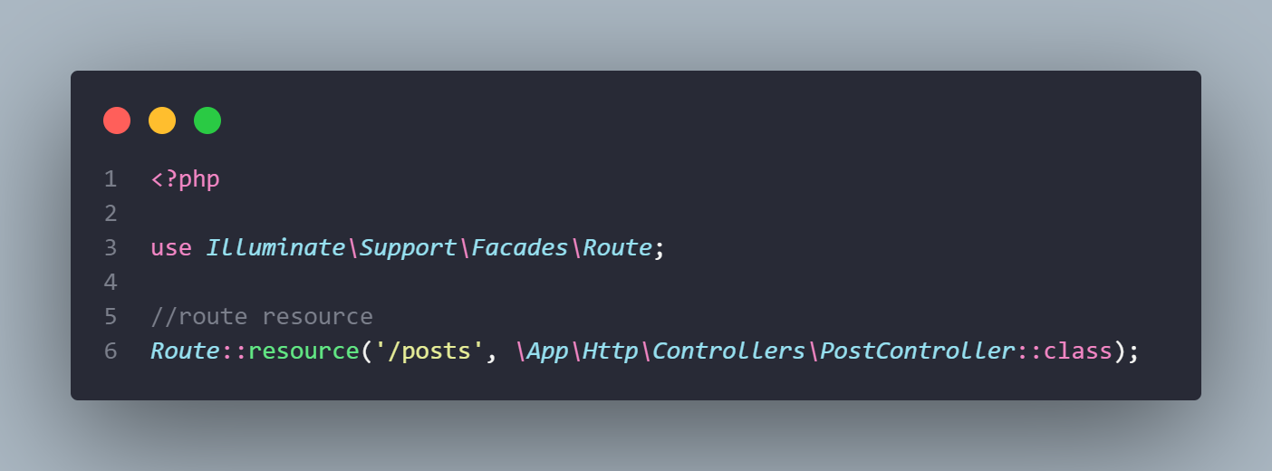

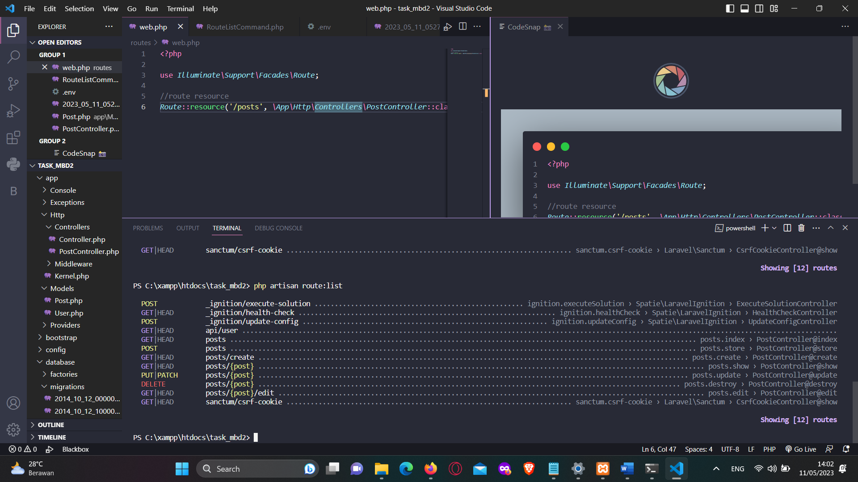

1. Membuat Tampilan awal index.blade.php

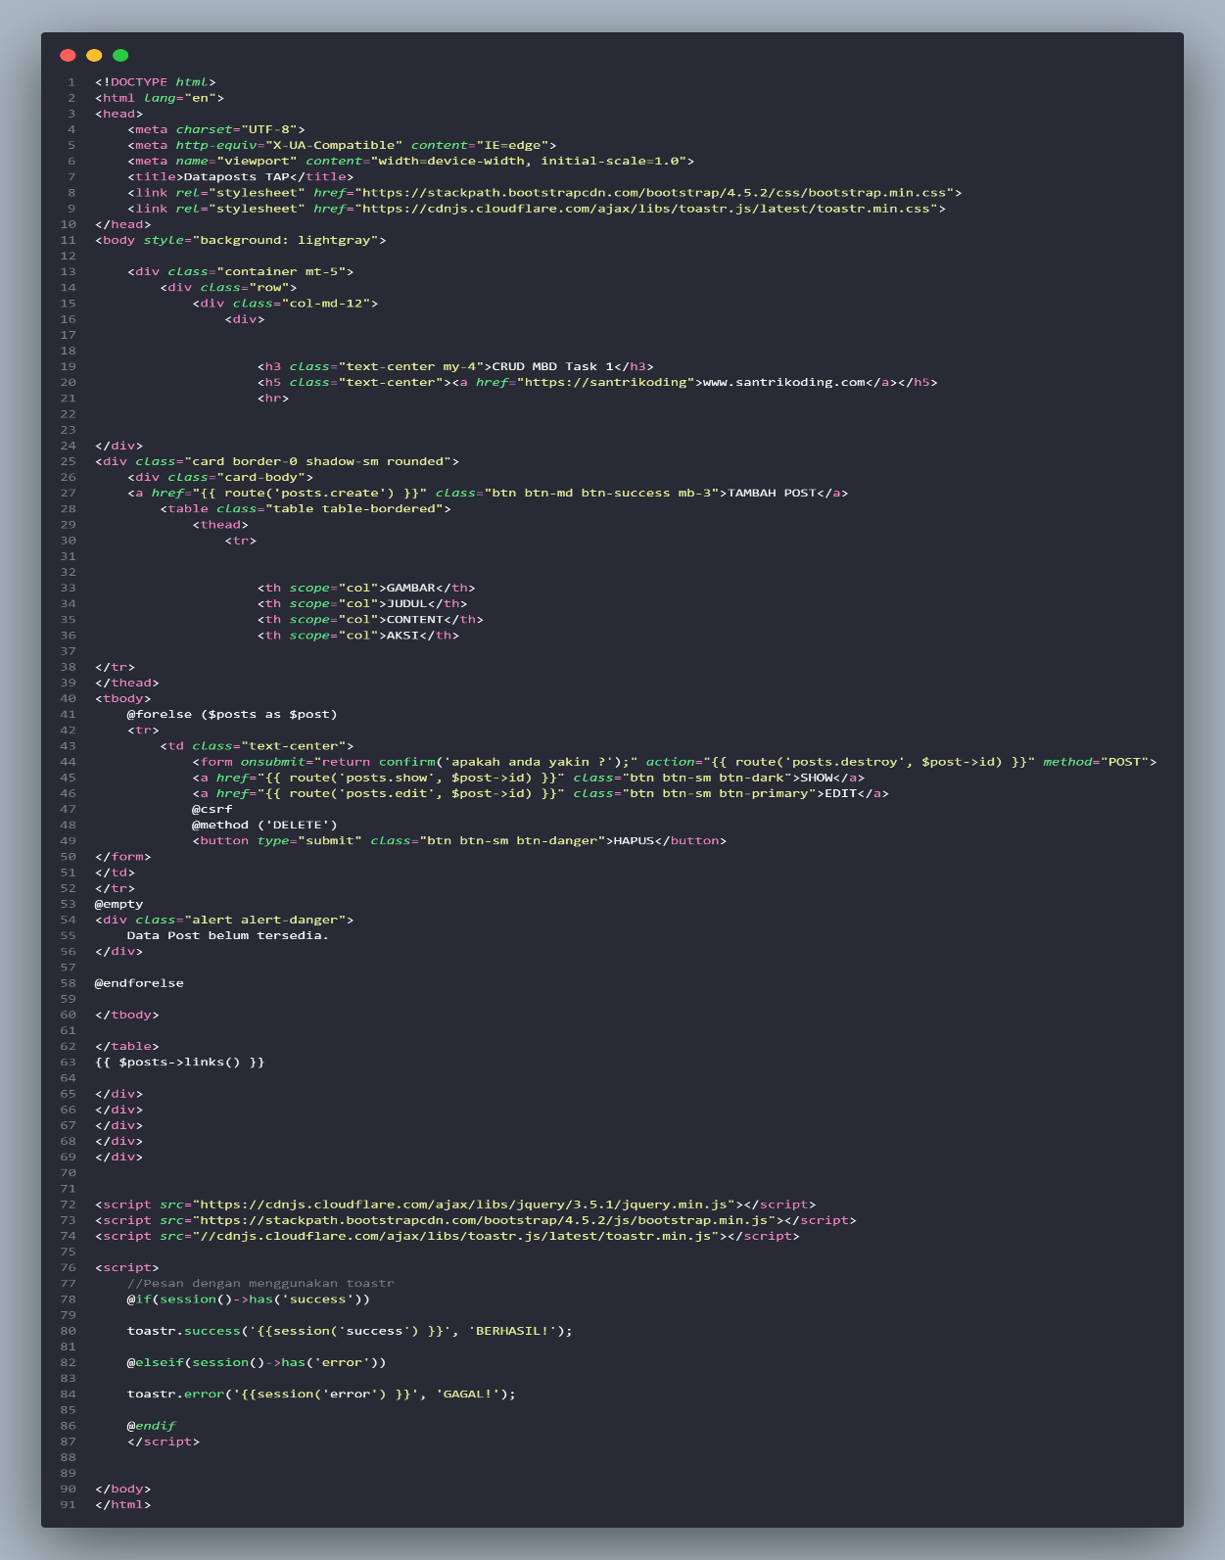

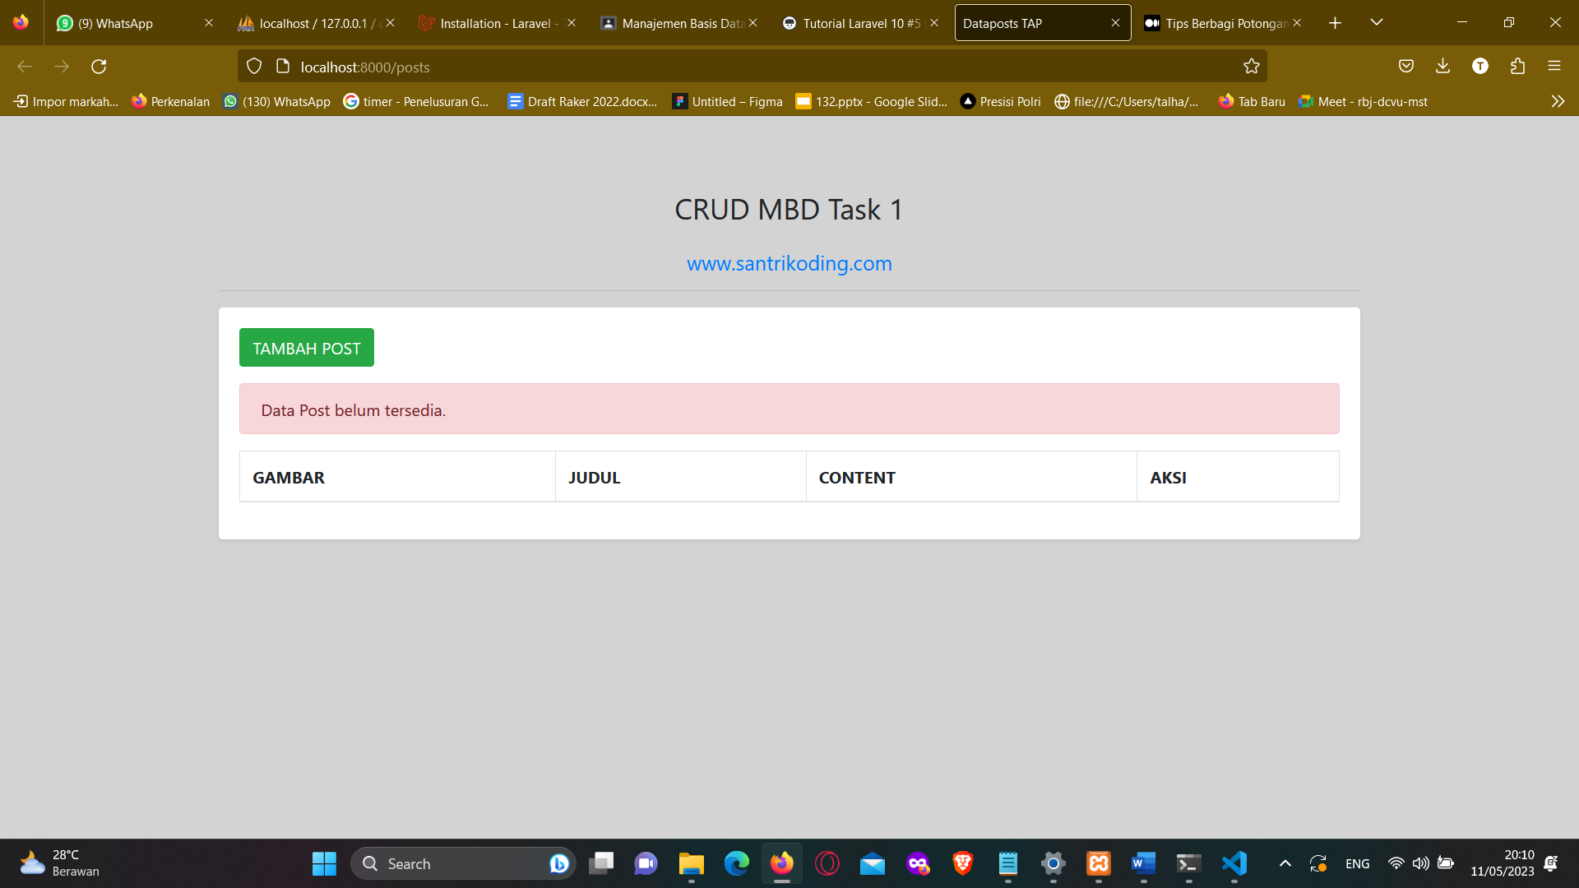

1. Menambahkan create dan store

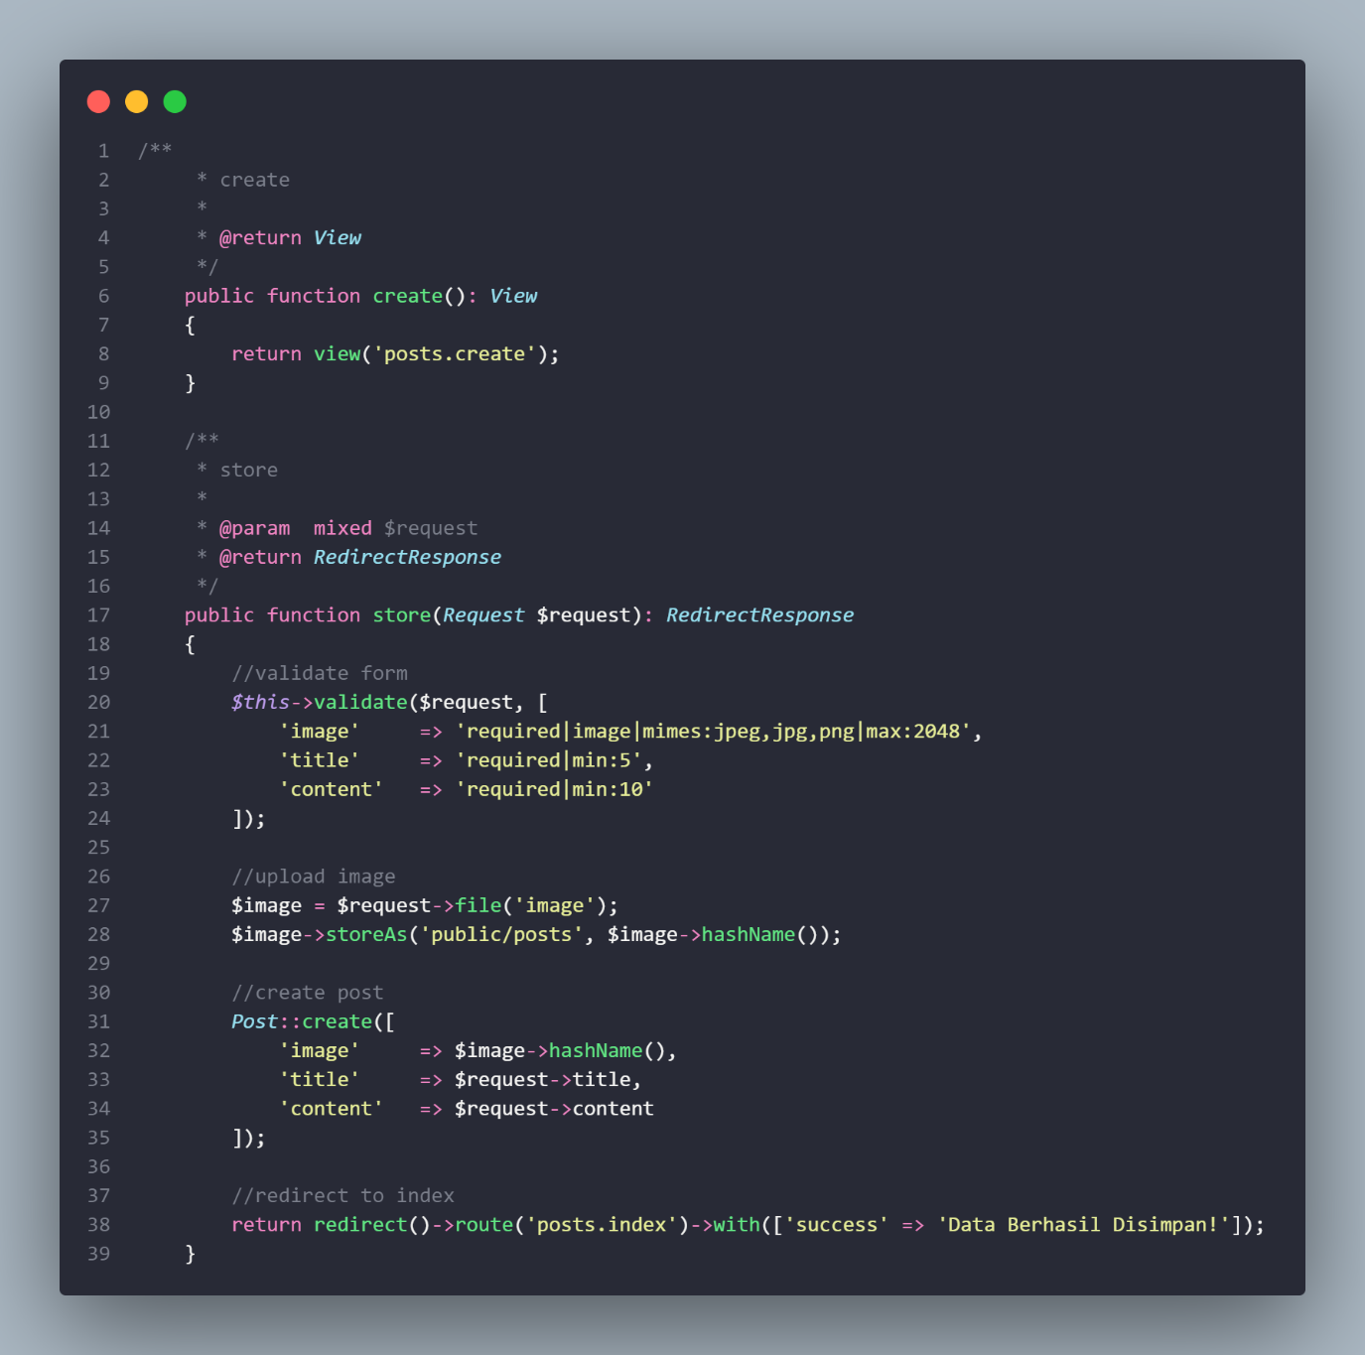

1. Membuat view form create

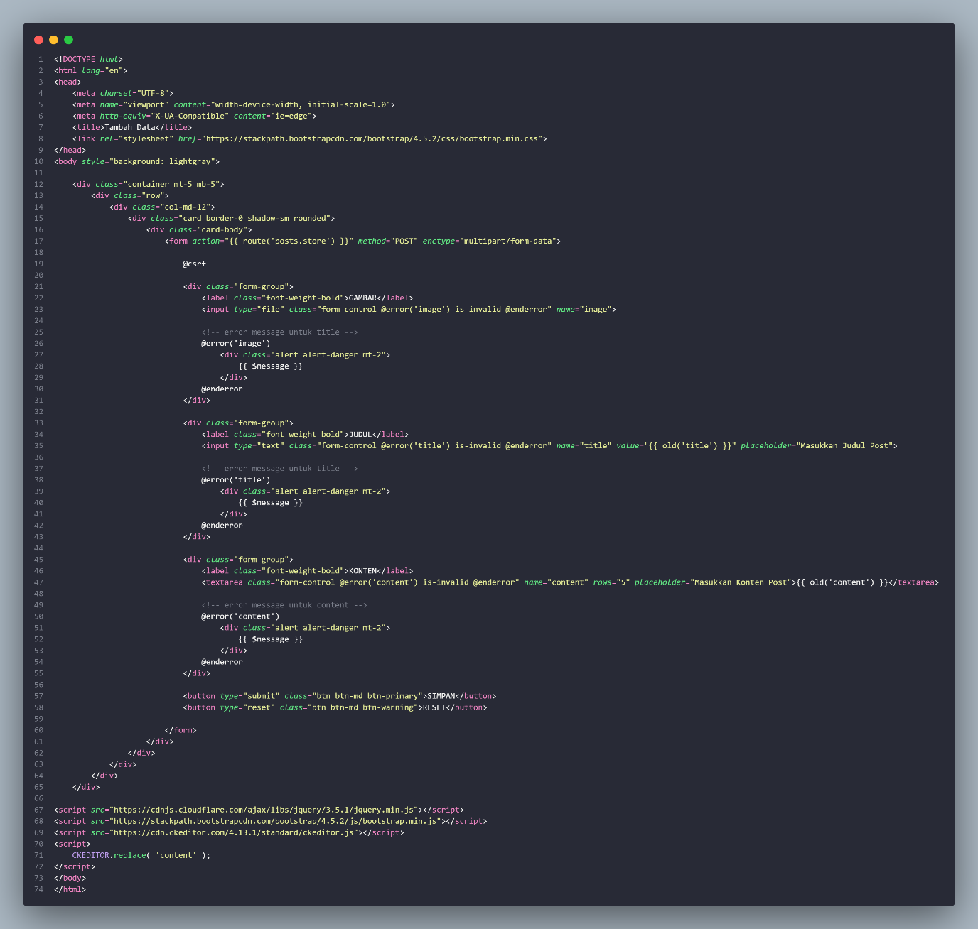

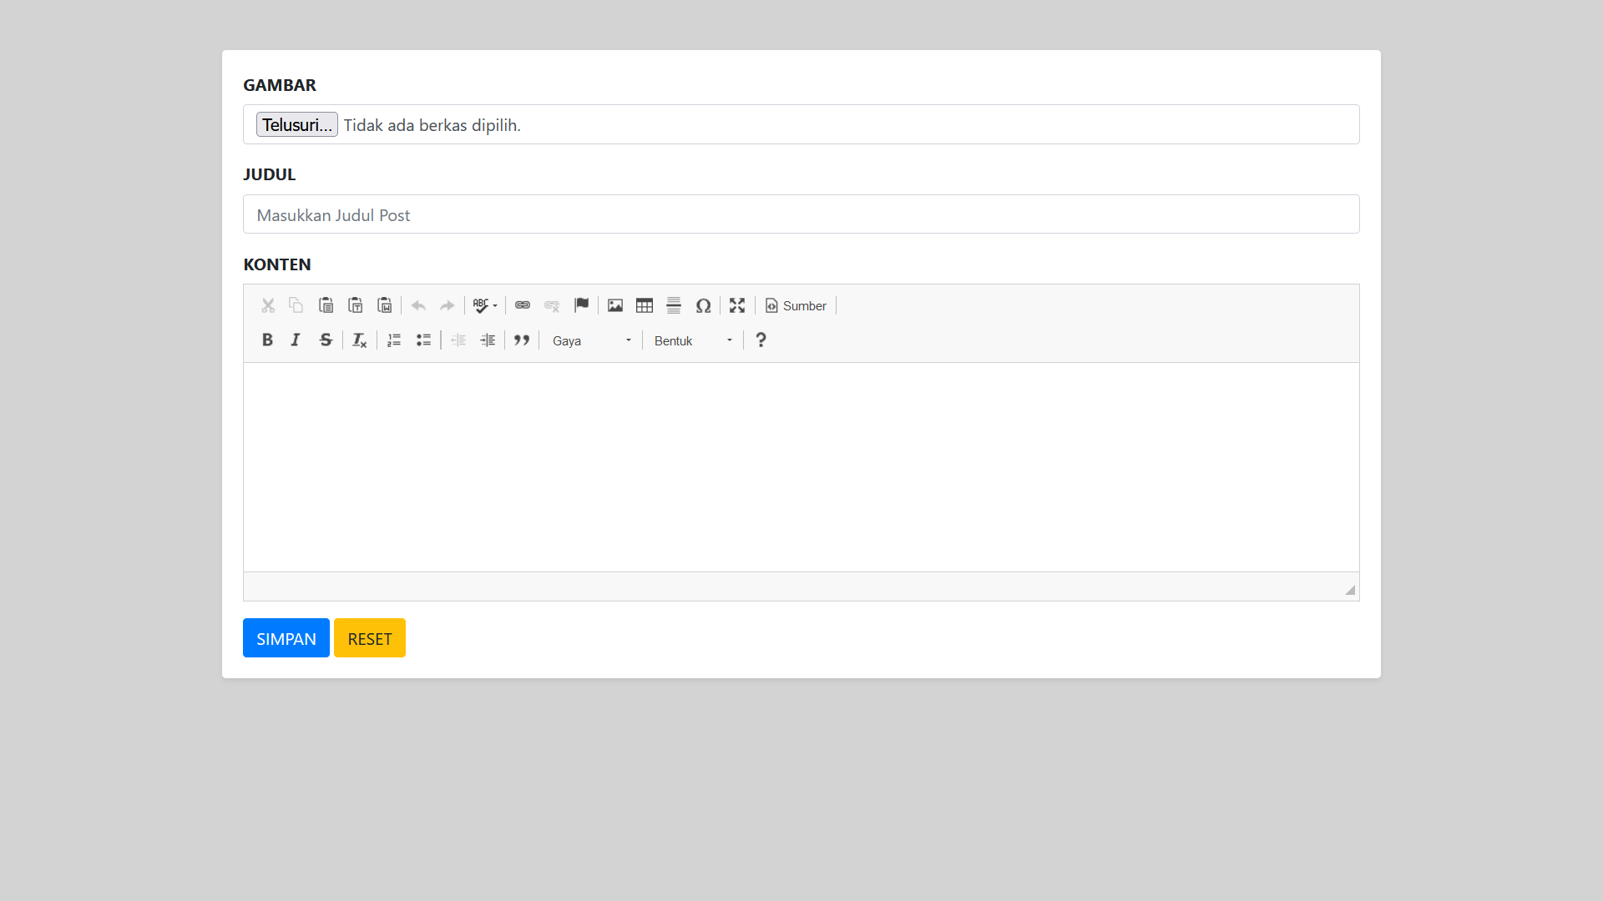

1. Menambahkan fitur show

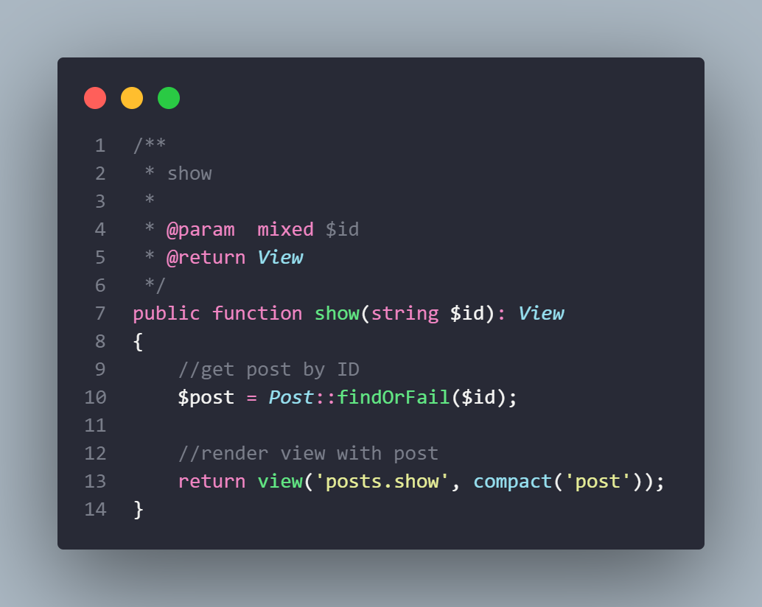

1. Membuat Tampilan show

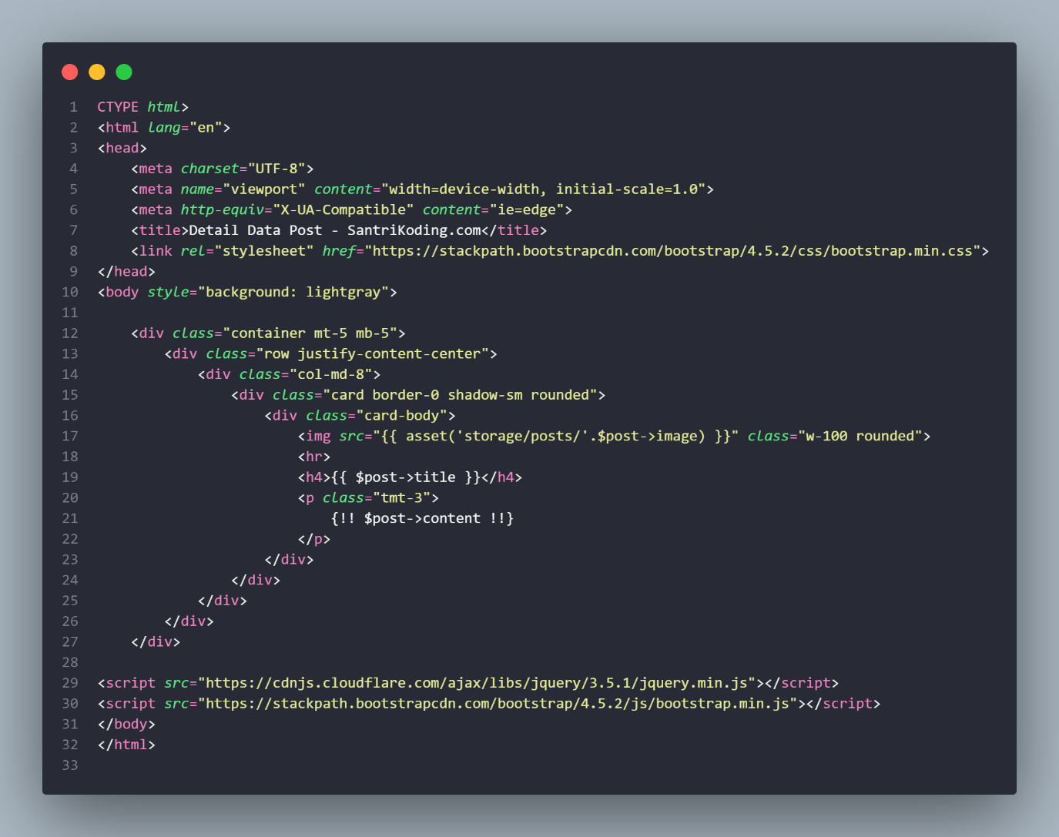

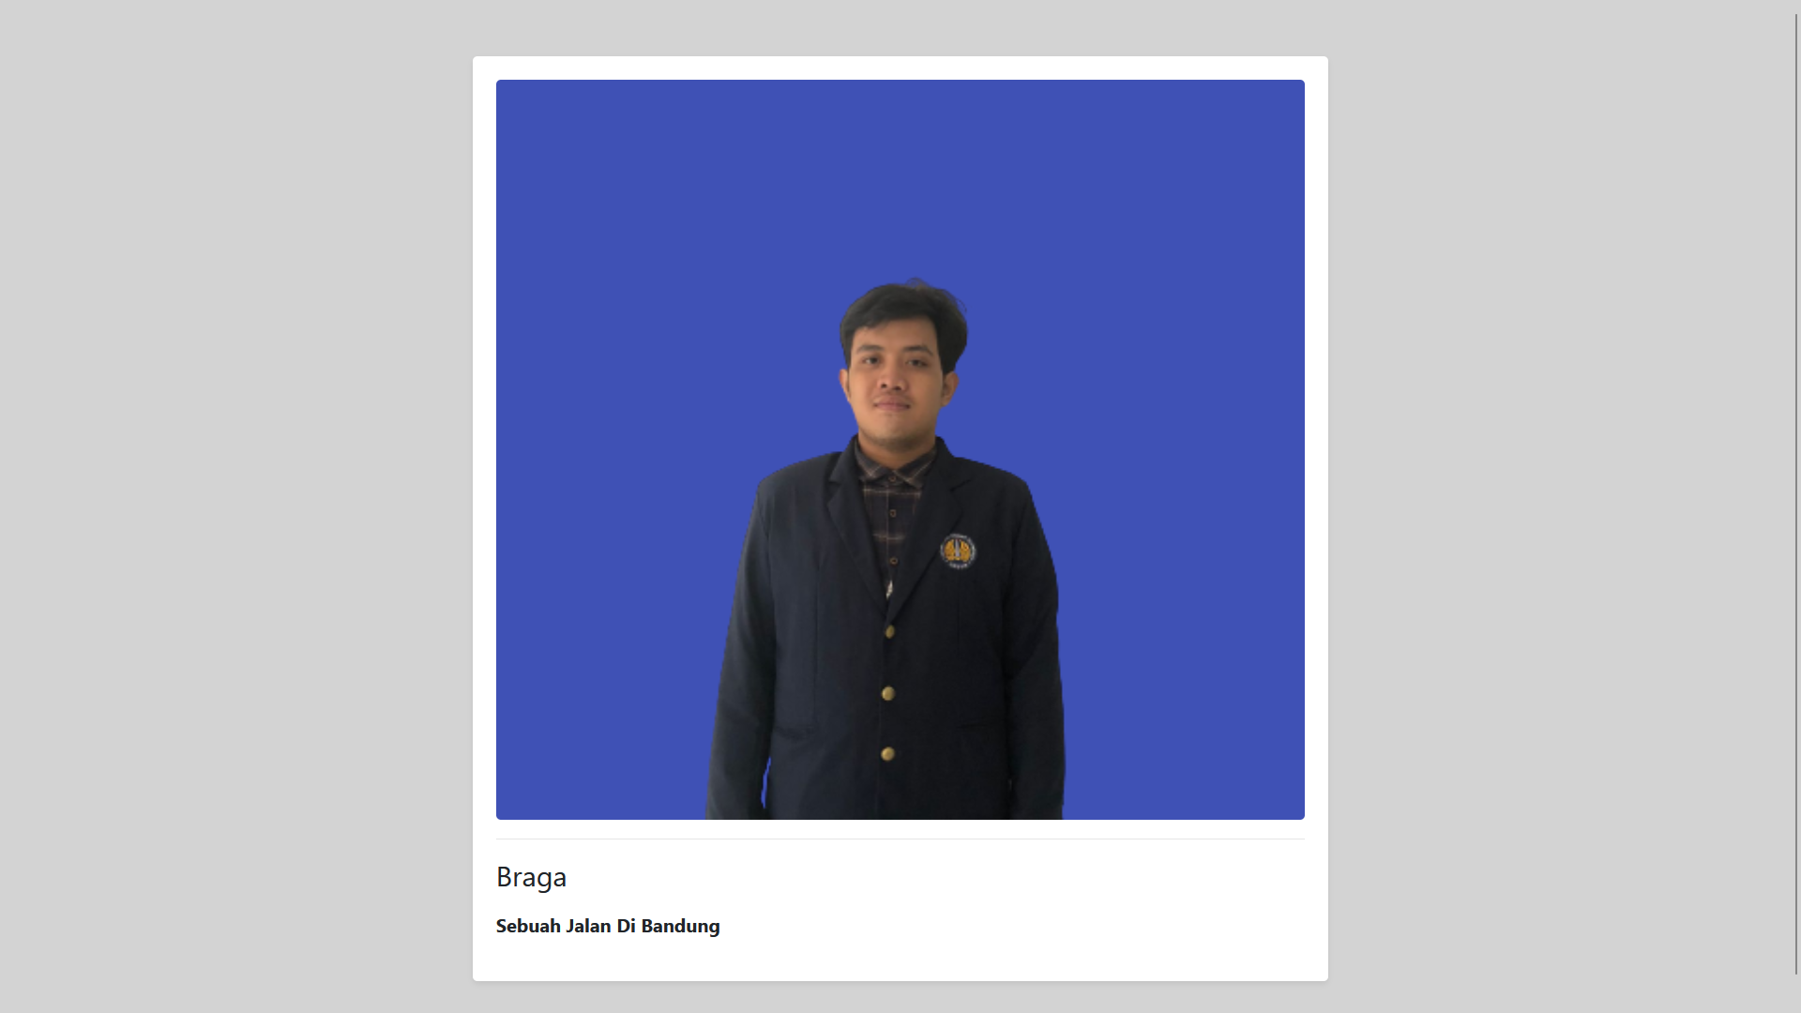

1. Menambahkan method edit dan update

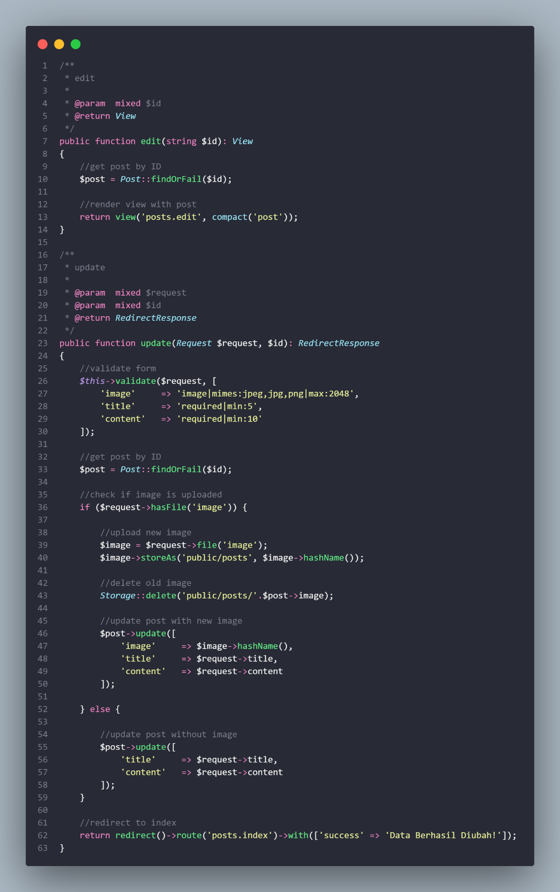

1. Membuat tampilan edit dan update

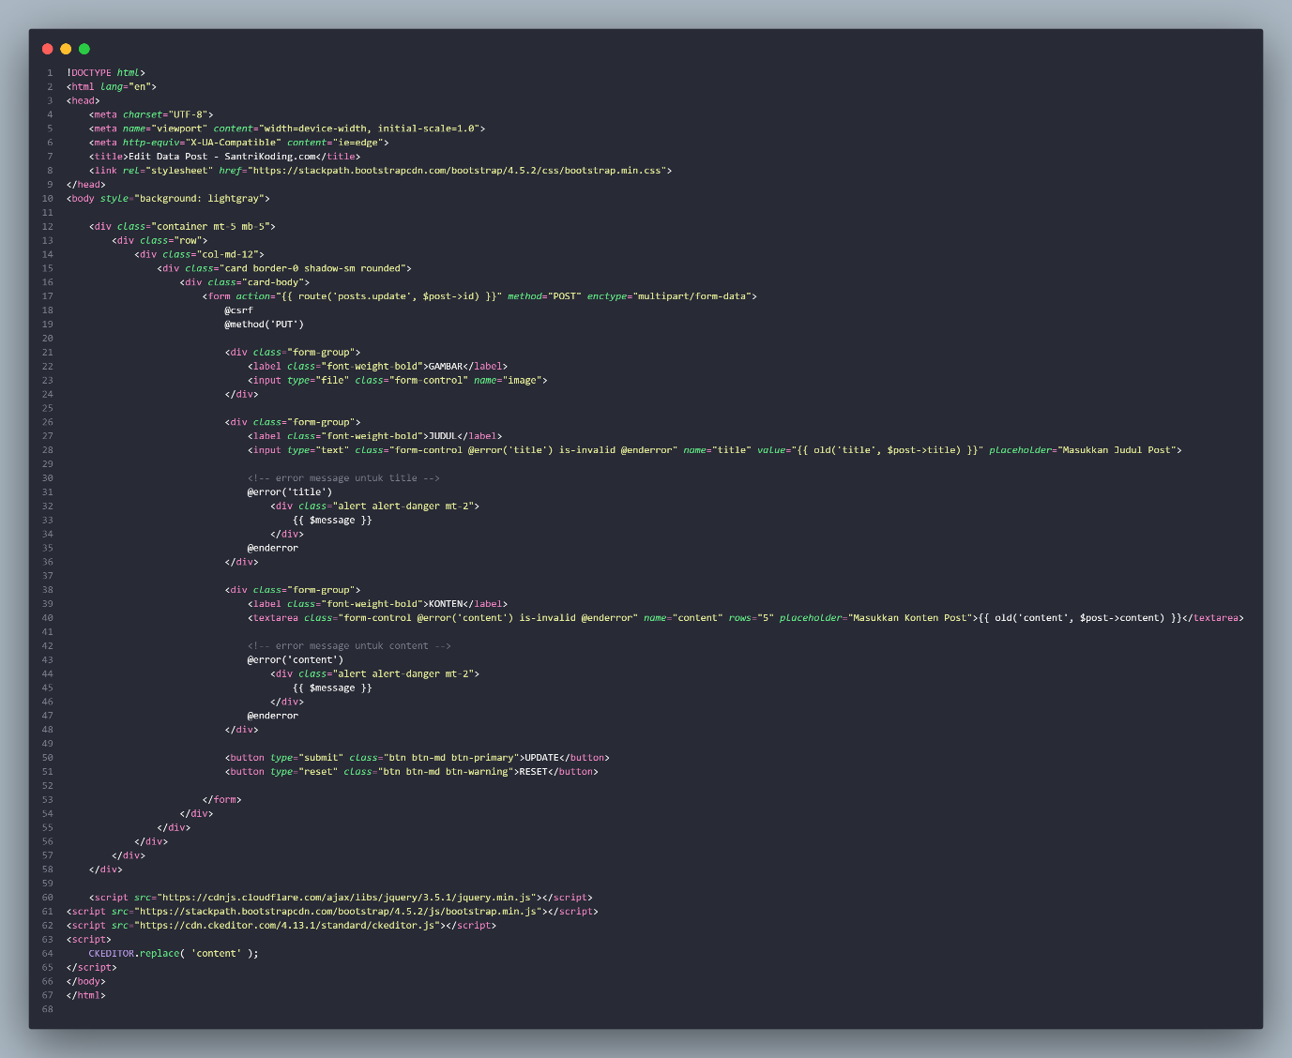

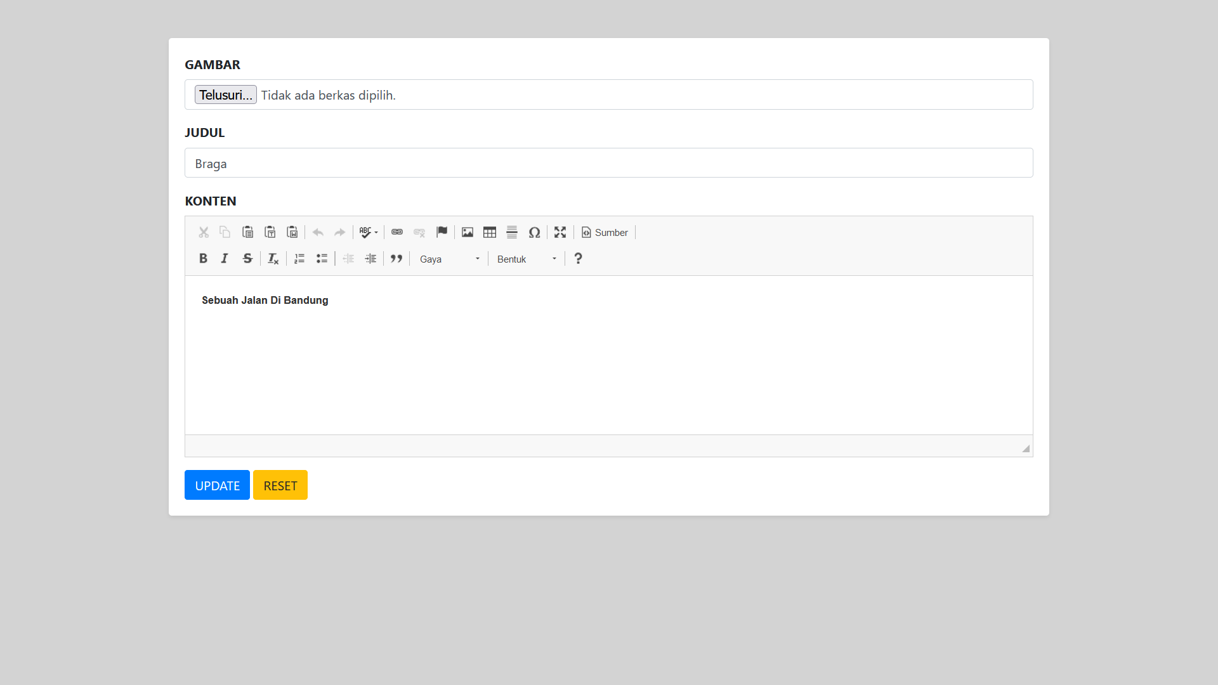

1. Menambahkan method delete

